**Manual de Carga de Asistencia**

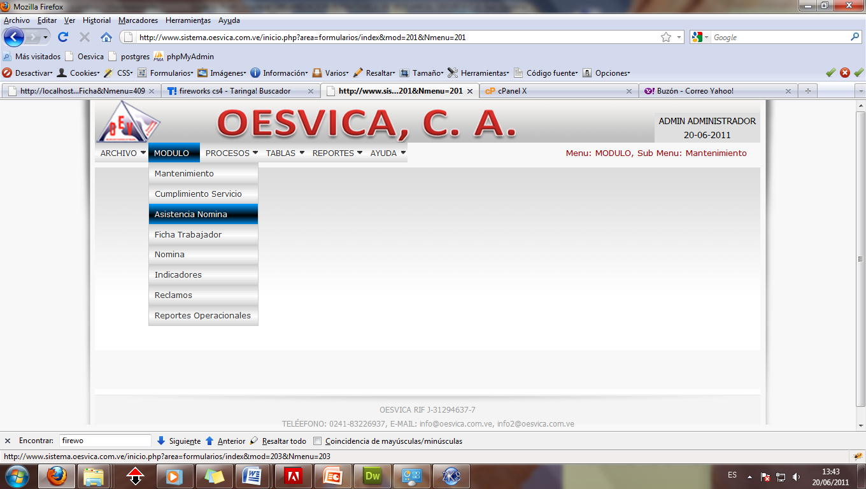

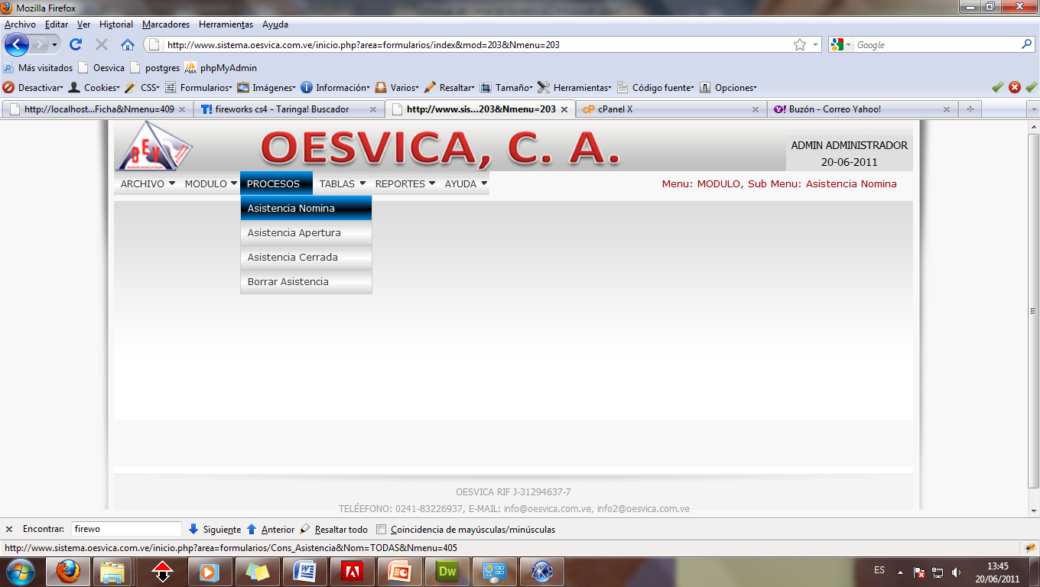

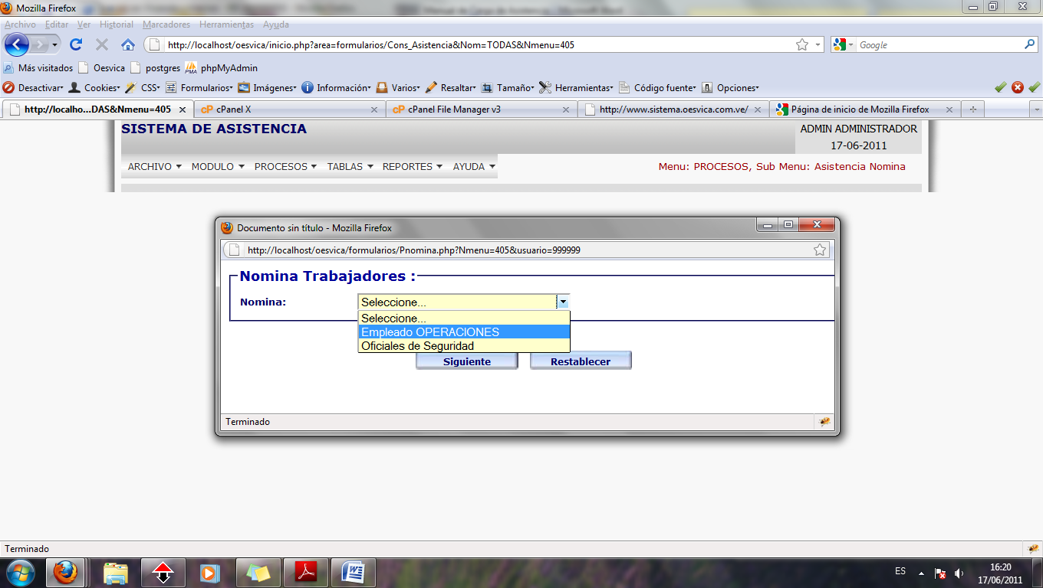

1. **Replicar día anterior: Copia la asistencia del día anterior, no pueden haber registros para hacer la réplica.**

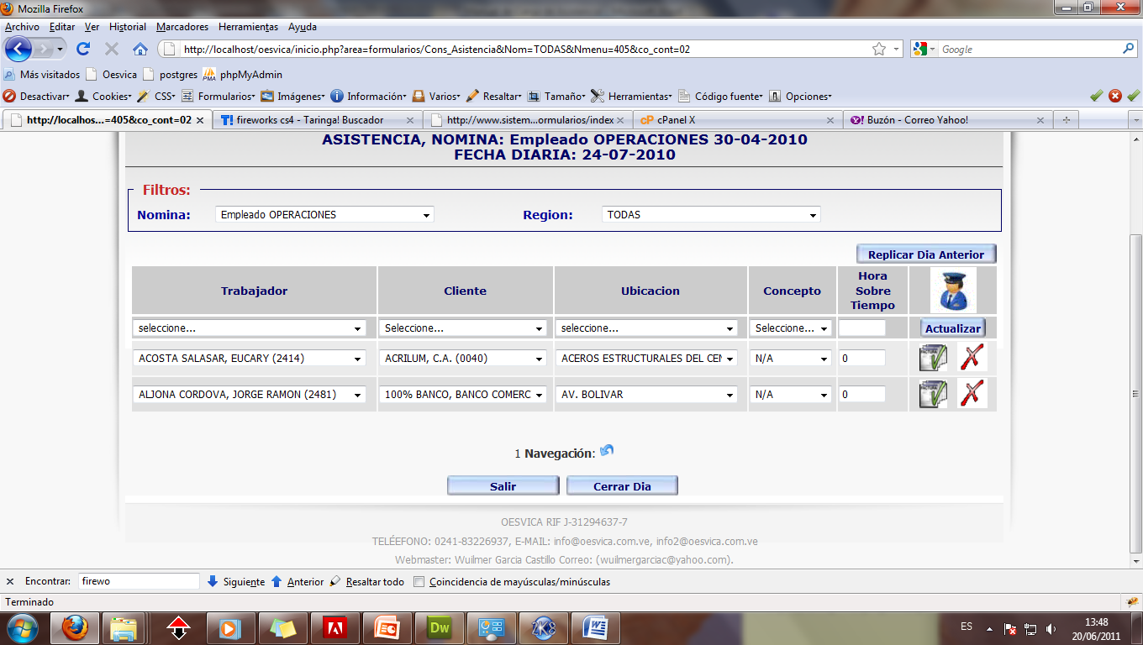

1. **Modifica Toda la Columna**
2. **Elimina Toda la Columna**
3. **Agregar Nuevo Registro**



1. **Concepto de la asistencia según el día, que correspondiente y especificando la abreviación correspondiente de la tabla siguiente.**

**Conceptos Para la carga de Asistencia**

|  |  |  |
| --- | --- | --- |
| Abreviatura | Descripción | Observación |
| FDT | Feriado Diurno Trabajado |  |
| FMT | Feriado Mixto Trabajado |  |
| FNT | Feriado Nocturno Trabajado |  |
| DLT | Día Libre Trabajado |  |
| MLT | Mixto Libre Trabajado |  |
| NLT | Nocturno Libre Mixto |  |
| PNR | Permisos No Remunerado |  |
| D | Salario Diurno |  |
| M | Salario Mixto |  |
| N | Salario Nocturno |  |
| DL | Día Libre |  |
| PR | Permiso Remunerado |  |
| FI | Ausencia No Justificada |  |
| RSS | Reposo |  |
| R | Retirado |  |
| V | Vacaciones |  |
| ALESP | Alimentación En Especies |  |
|  |  |  |